Министерство образования, науки и молодежи Республики Крым
Государственное бюджетное специализированное учреждение Республики Крым
«Керченский межрегиональный социально-реабилитационный центр для несовершеннолетних»

День Освобождение Керчи
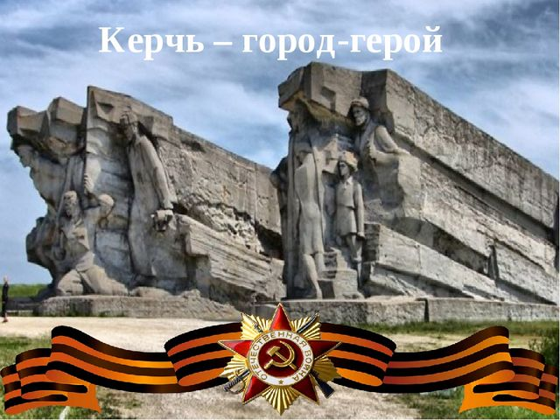(для младшего и старшего школьного возраста)

Воспитатели:
Спасенова Т.Ф.

Керчь, 2021

Цель мероприятия:
- воспитание гражданственности, патриотизма; привитие основополагающих ценностей, идей, убеждений; увековечение подвига многонационального народа в Великой Отечественной войне; противодействие фальсификации событий Великой Отечественной войны; повышение интереса к истории Родины.
- Расширить представление ребят об истории Великой Отечественной войны;
- воспитание чувства гордости за свое Отечество, свой народ и свою семью;
- формирование у подрастающего поколения чувства верности Родине, ответственности за судьбу страны, готовности к служению Отечеству и его защите, выполнению гражданского долга; приобщение к историческим, культурным и нравственным ценностям, традициям своего народа;
Оформление: Реквизиты, видеоряд, музыкальное сопровождение,
Оборудование: Мультимедийная установка, микрофоны, мультимедийная презентация, ИКТ.
Интернет ресурсы:
http://festival.1september.ru/articles/632556/
http://nsportal.ru/shkola/klassnoe-rukovodstvo/library/2015/06/28/ya-i-moya-budushchaya-professiya-klassnyy-chas-po
http://www.uchmet.ru/library/material/138279/
http://nsportal.ru/shkola/klassnoe-rukovodstvo/library/2013/04/04/klassnyy-chas-v-9-klasse-budushchaya-professiya-moimi

Ход мероприятия:

Форма проведения: Рассказ-беседа с показом интерактивной презентации

Вступительная часть: Здравствуйте ребята! ! Сегодня мы собрались здесь, чтобы поговорить о городе-герое Керчь.
СЛАЙД 1,2.
Статус Города - Героя - высшая награда, присваиваемая городам за героизм и мужество его защитников, проявленные в Великой Отечественной войне.
Звание город-герой присвоено 13 городам в СССР после Великой Отечественной войны 1941-1945 гг. Кроме того, одной крепости присвоено звание крепость-герой.
Основная часть:
СЛАЙД 3
На горе высокой Митридата
Обелиск и пушки с трех сторон.
В честь бойца - матроса и солдата -
Памятник над морем вознесен.
Затонувший пароход на рейде, Зданий в брызгах взрывов строгий вид, -
Город, знавший множество трагедий, нам о бдительности говорит.
И упорством дышат улиц трассы, а на берегу, не на воде, Свежевыкрашенные баркасы
говорят о мире и труде.
СЛАЙД 5
Керчь является одним из древнейших городов мира, расположенный в восточной части Крыма на берегу Керченского пролива. В годы Великой Отечественной войны Керчь стала ареной жестоких сражений между советскими и германскими войсками. Линия фронта четырежды проходила через Керчь.
СЛАЙД 6
«Огненной землей» для фашистов стала Керчь в годы Великой отечественной войны 1941-1945 гг.
Незабываем героический подвиг воинов-десантников и партизан Аджимушкайских каменоломен. Они стояли насмерть, преграждая путь врагу, стремившемуся к Крыму, Кавказу, к морским коммуникациям.
СЛАЙД 7
В середине ноября 1941 года после двухнедельных ожесточенных боев на Керченском полуострове город был захвачен фашистами.
СЛАЙД 8
Фашисты установили в Керчи жестокий оккупационный режим, проводили репрессии против населения (Багеровский ров).
7 тысяч мирных жителей Керчи были расстреляны фашистами.
СЛАЙД 9
30 декабря 1941 года в ходе Керченско-Феодосийской десантной операции Керчь была освобождена войсками 51 армии Черноморского флота и Азовской военной флотилии.
СЛАЙД 10
Но фашистам очень нужен был Крым. В мае 1942 года немцы сосредоточили крупные силы на Керченском полуострове и начали новое наступление. После страшных, упорных боев город снова оказался в руках фашистов.
СЛАЙД 11
Легендарной страницей в истории Великой Отечественной войны вошла пятимесячная оборона Аджимушкайских каменоломен. В районе Аджимушкая 14 и 15 мая развернулись особенно ожесточенные бои. У оборонявшихся почти не было артиллерии, недоставало боеприпасов. 16-17 мая сводный отряд полковника П.М. Ягунова оказался во вражеском окружении. Не имея приказа на отход, отряд пробился в Аджимушкайские каменоломни. Здесь же скопилось большое количество гражданского населения.
СЛАЙД 12
Гитлеровцы взорвали входы и выходы из подземелий. Много бойцов и командиров погибло в дни первых газовых атак, но, когда гитлеровцы попытались сунуться в катакомбы, считая, что подземный гарнизон сломлен, их, как и прежде, встретили огнем. На Большую землю понеслись слова радиограммы, подписанной полковником П.М. Ягуновым: «Всем! Всем! Всем! Всем народам Советского Союза! Мы, защитники обороны Керчи, задыхаемся от газа, умираем, но в плен не сдаемся!».
СЛАЙД 13
С мая по октябрь 1942 г. защитники Аджимушкая держали оборону в каменоломнях в тылу врага. Они стояли насмерть.
Советский гарнизон не давал покоя фашистам, за это немцы травили защитников города газами, топили водой, морили голодом, не выпуская даже за глотком воды.
Из 15 000 защитников Аджимушкая в живых осталось только 49 человек.
СЛАЙД 14
Вместе со взрослыми были в каменоломнях и дети. Имя Володи Дубинина известно многим в России. Мальчик был разведчиком. Зная каждый камень в каменоломнях, все ходы, худенькие и маленькие юные разведчики могли пролезть в отверстия, в которые взрослые не могли, и добывать необходимые для партизан сведения. Уже после освобождения Керчи Володя Дубинин вызвался помогать сапёрам при разминировании подходов к каменоломням. От взрыва мины погибли сапёр и помогавший ему Володя Дубинин. Посмертно Дубинину присвоено высокое звание Героя Советского Союза.
СЛАЙД 15,16
В ночь на 1 ноября 1943 г., преодолевая сильный шторм и минные заграждения, суда Новороссийской военно-морской базы направились к Эльтигену.
Тридцать шесть суток в условиях морской блокады, под постоянным огнем противника, сражались эльтигенские десантники.
Подвиг участников десанта положил начало освобождению Керчи и всего Крыма.
СЛАЙД 17
В боях за Керчь принимал участие знаменитый женский 46-й гвардейский полк ночных бомбардировщиков. Среди летчиц была и штурман Евгения Максимовна Руднева.
Гвардии старший лейтенант Руднева Е.М. совершила 645 боевых ночных вылетов на уничтожение переправ, железнодорожных эшелонов, живой силы и техники противника. Отважная лётчица погибла смертью храбрых в ночь на 9 апреля 1944 года при выполнении боевого задания севернее города Керчь. Звание Героя Советского Союза ей было присвоено посмертно.
СЛАЙД 18
Фашисты зверствовали в городе.
Но в апреле 1944 года советские войска, проведя операцию с моря и суши, освободили город Керчь.
СЛАЙД 19
За время боёв в Керчи было уничтожено более 85 % зданий, освободителей встретили чуть более 30 жителей города из почти 100 тысячи жителей 1940 г.
СЛАЙД 20
В 1944 году на вершине горы Митридат, возвышающейся над городом, там, где в день освобождения Керчи взвилось победное знамя, в честь бессмертного подвига советских воинов, павших в боях за Крым, воздвигнут обелиск Славы, горит Вечный огонь.
СЛАЙД 21
За выдающиеся заслуги перед Родиной, массовый героизм, мужество и стойкость, проявленные защитниками Керчи и воинами Советской Армии, Военно-Морского Флота и авиации в годы Великой Отечественной войны при защите и освобождении города, Керчи в 1973 году было присвоено звание «Город-герой».
СЛАЙД 22
Больше всего нам хочется сказать спасибо всем! солдатам, которые в то время (1941-1945) защищали нашу страну. Ваш подвиг достоин многих похвал. Но вы воевали не за похвалу, а за нашу Родину
Заключительная часть:
Итак, ребята мы с вами узнали еще немного исторических фактов о Великой Отечественной войны в частности о городе герои Керчи и о ее защитниках.
Спасибо за внимание!

